学士学位外语考试

PC端操作手册

目录
1.系统概述 1
2.报考流程 1
2.1考生报考流程 1
2.1.1 用户注册 1
2.1.2 用户登录 2
2.1.3 报考信息填写 4
2.1.4 缴费 6
3.打印准考证 8
4.成绩查询 9
5.公告管理 10

1.系统概述
根据成人学士学位外语考试的业务要求，考生报考流程分为“注册登录”、“基本信息填写”、“报考信息填写”、“上传照片”、“线上缴费”、“准考证打印下载”和“成绩查询”。

2.报考流程

2.1考生报考流程

用户注册
用户打开浏览器，在浏览器地址栏输入（http://jlxwlk.chinaedu.net/），找到自己“所属院校”，点击【去报名】按钮，进入该院校报名登录页；
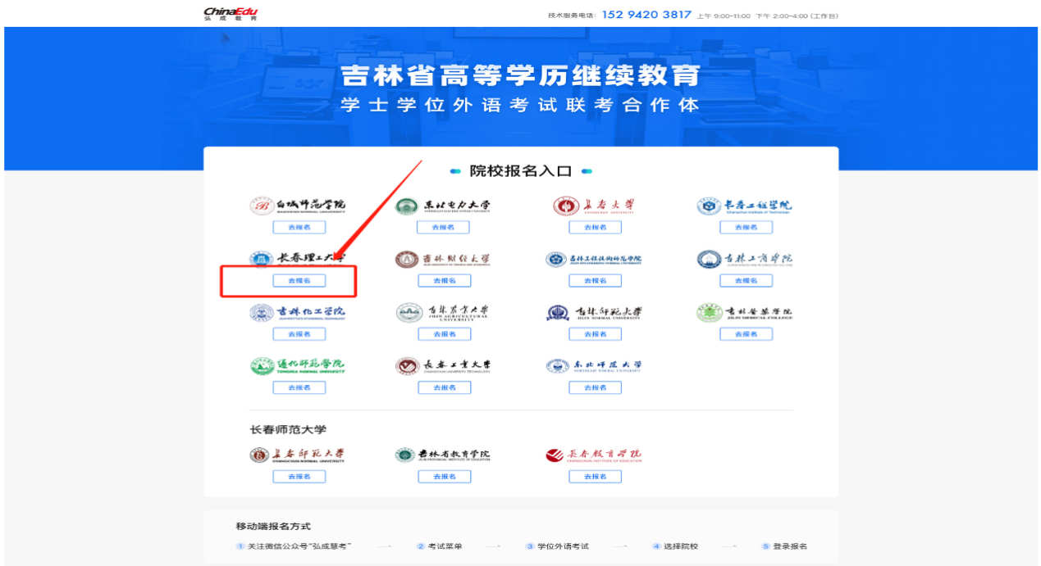
学生若有账号，则可直接输入账号和密码，用户名默认为身份证号，初始密码默认为身份证后六位，输入图片验证码，点击登录即可。
学生若没有账号，则可点击【注册】按钮，进入注册信息填写页面，星号内容为必填项, 点【注册】，提示“注册报名信息成功”，则可返回首页进行登录。

建议密码为：证件号后六位。请务必牢记密码，如若忘记，请务必3月17日前（即考前一天）在报名系统登陆页面，点击“忘记密码”自行找回，该密码为本次考试唯一密码。
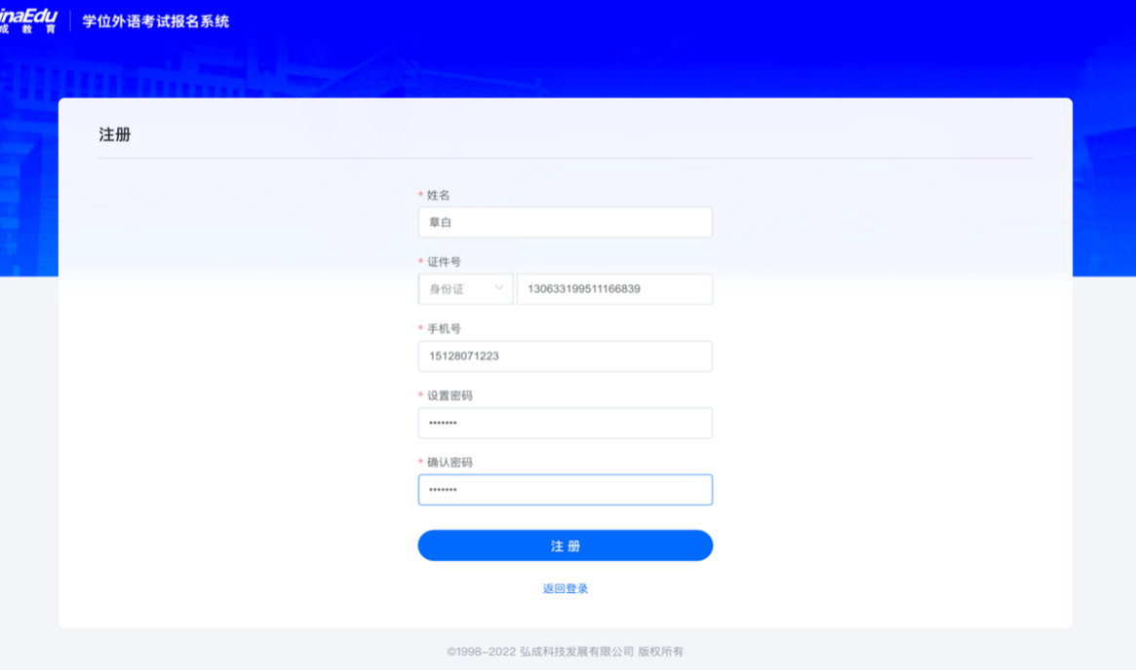

用户登录
用户打开浏览器，在网址地址栏输入（http://jlxwlk.chinaedu.net/），找到自己“所属院校”点击【去报名】，进入该院校报名登录页，输入正确的证件号、密码、图片验证码即可。
如果是自行注册学生，用户名为：证件号，密码为：考生注册时设置的密码。
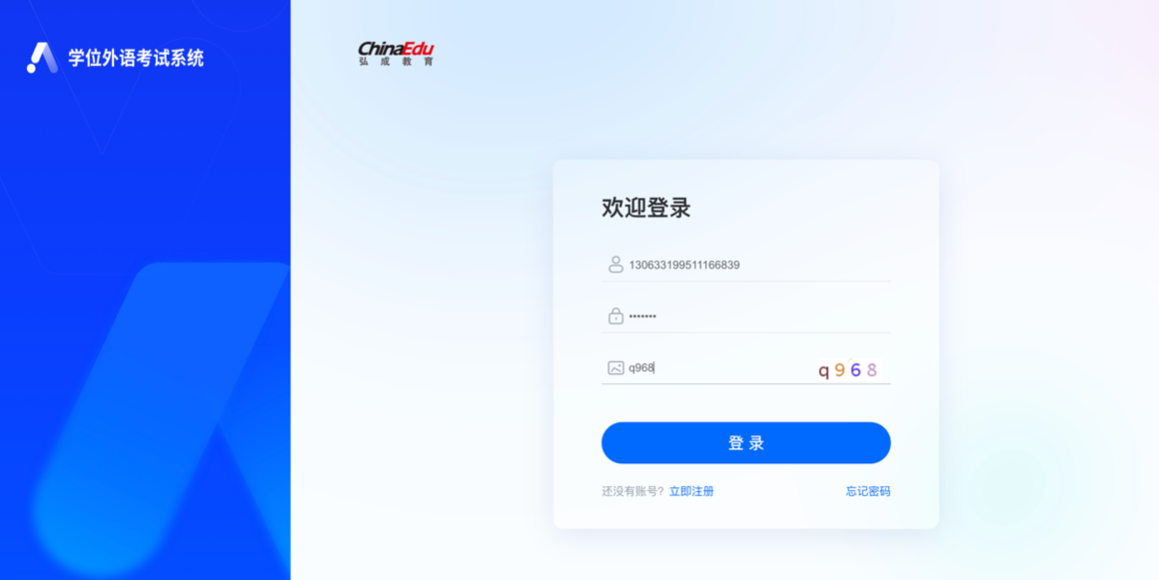
【登录】后系统检测到密码设置较简单（不符合字母加数字且位数少于6位的密码规则）则进行强制修改密码提示，若不想修改，可以直接点击“暂不修改”直接进入学生端首页。
符合密码规则的学生不显示该页面。
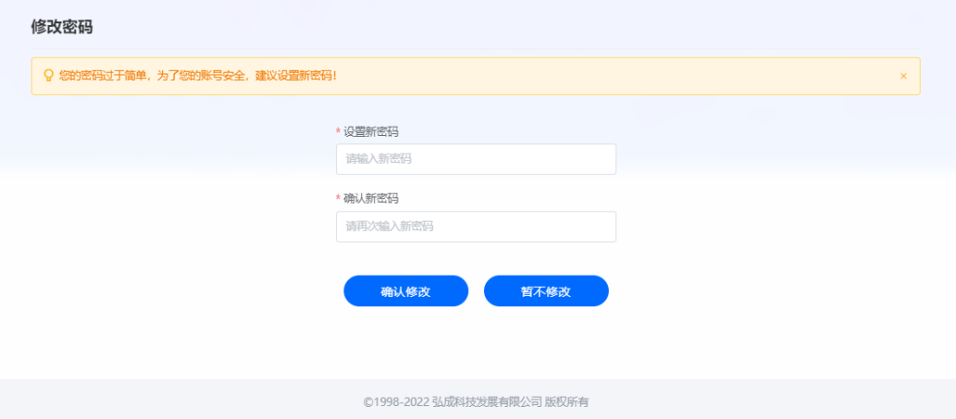
点击【登录】按钮后，若验证成功且符合密码规则，则进入考生首页，可看到当前考试批次信息如“演示数据1”，及报考信息流程，当前报名时间已开始。
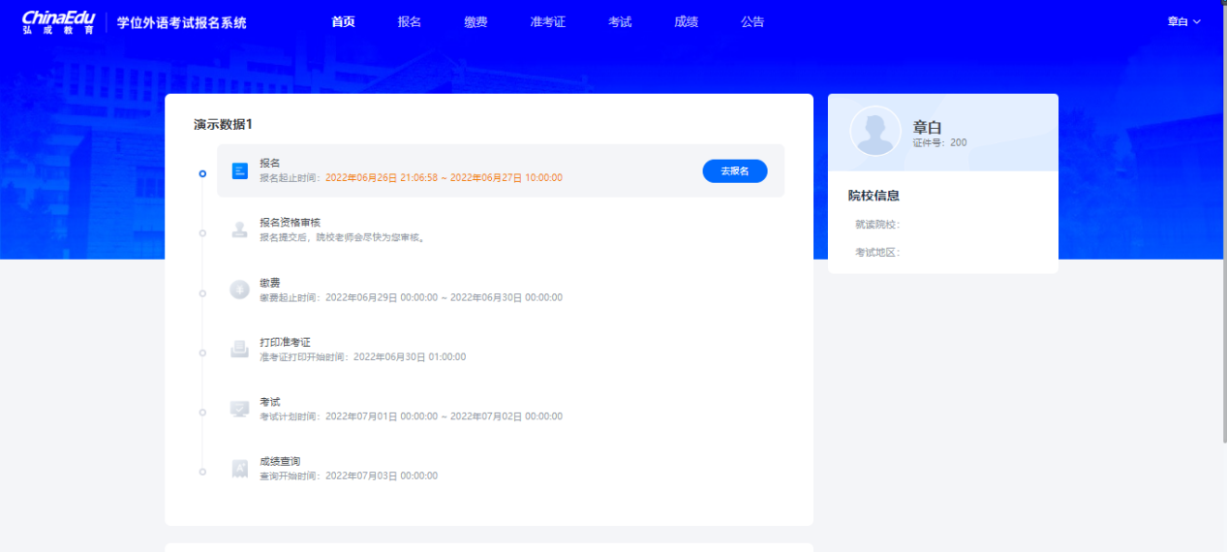
点击【报名】按钮，进入报考须知页面，阅读报考须知进入自动十秒倒计时，点【本人已认真阅读，同意报考】进入信息填写页面

报考信息填写
考生填写报考信息，报考信息带“星号”为必填项。
其中，【点击上传】上传照片（系统会将上传的照片通过公安系统进行自动核对，核验考生照片和身份证信息的一致性。如果不一致，则重新上传照片，如果上传3次后仍然不一致，继续报名即可，待后台老师审核）。
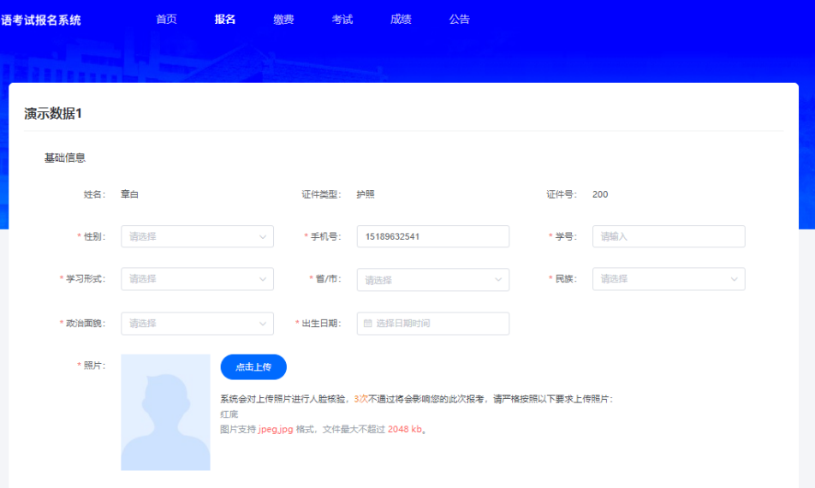

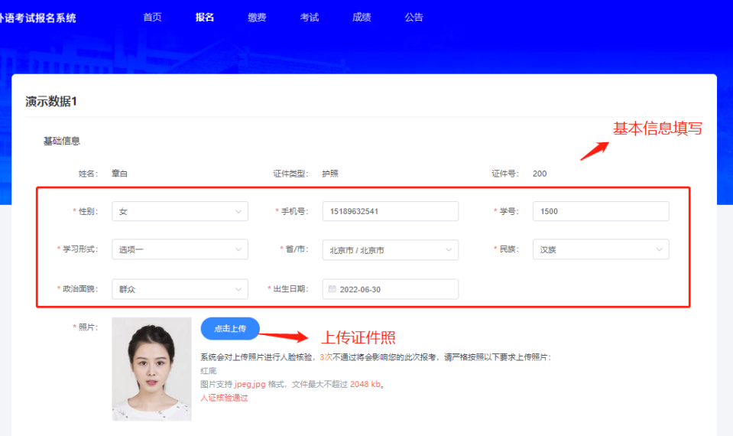
照片上传要求：
（1）必须是报考本人真实 “免冠白底”照片，不许带眼镜，照片应清晰可识别身份，不允许上传美颜或PS后的照片，过于模糊的照片无法上报成功。如因上传的照片有问题，导致人脸识别比对不通过，最终无法进入考场的情况，后果自负。
（2）上传照片应严禁佩戴或漏出帽饰，包括发卡、项链、耳环、耳钉、鼻环、唇钉、眼镜等。
（3）不得穿着奇装异服，衣着避免复杂图案、条纹。
（4）嘴唇应自然闭合，头发梳理整齐，不得遮挡眉毛、眼睛和耳朵，长发者建议束发。
（5）严禁化浓妆，佩戴有色隐形眼镜、美瞳等。
（6）照片必须是标准JPG、JPEG、PNG格式的“竖版”照片，文件最大不超过3MB；建议宽高比例为3:4。
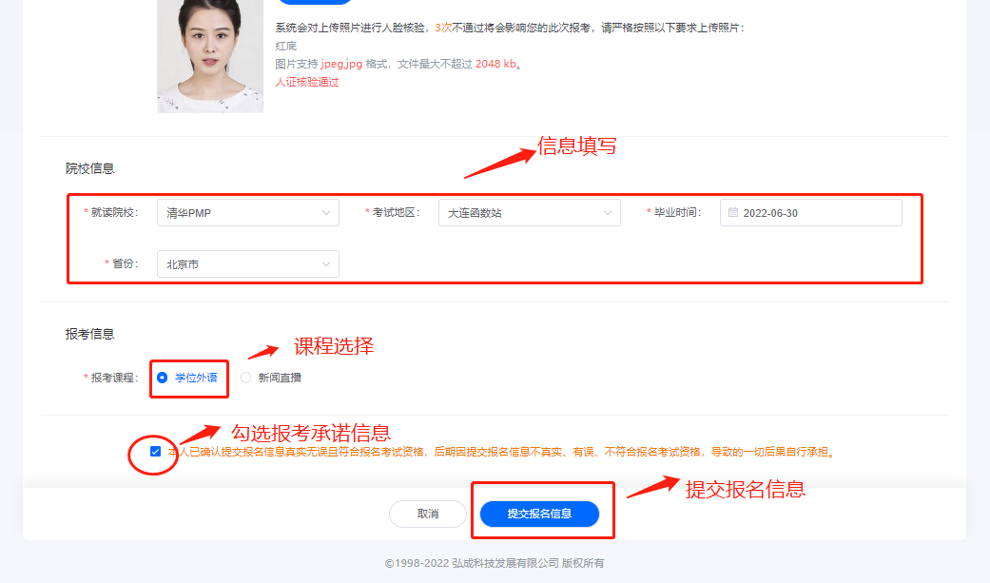
报考信息均已填写完毕，勾选报考承诺信息，点击【提交报名信息】
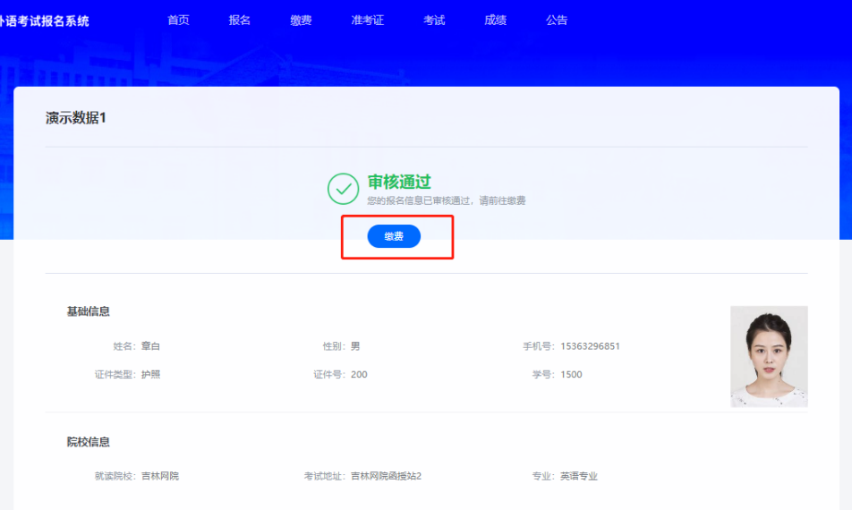

缴费
缴费：线上缴费
点击缴费按钮，或者回到首页点击【去缴费】，可进入到支付页面。
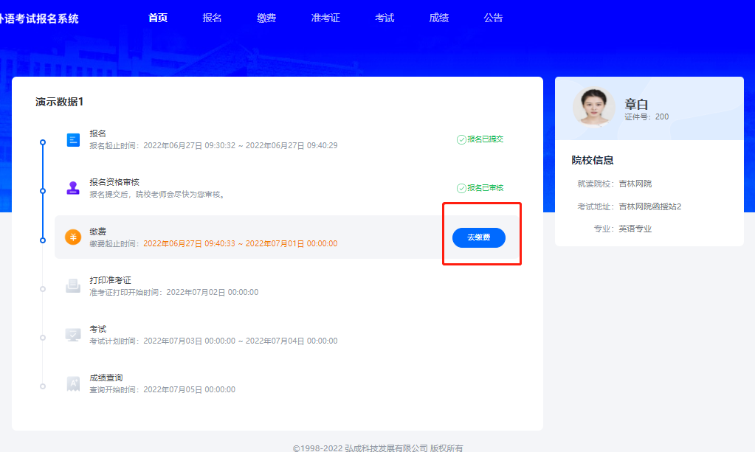
查看自己的考试科目，点击【立即支付】按钮。
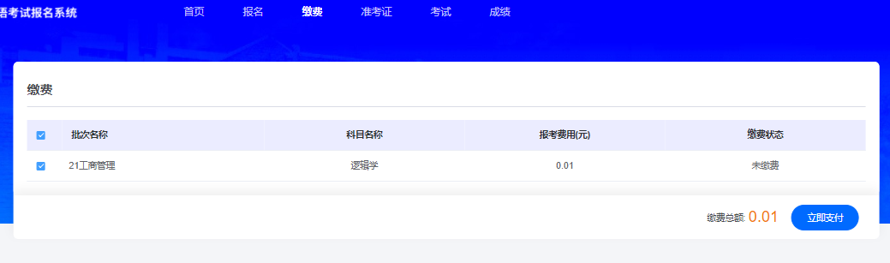
进入支付页面。扫描支付二维码，可进行报名费支付。
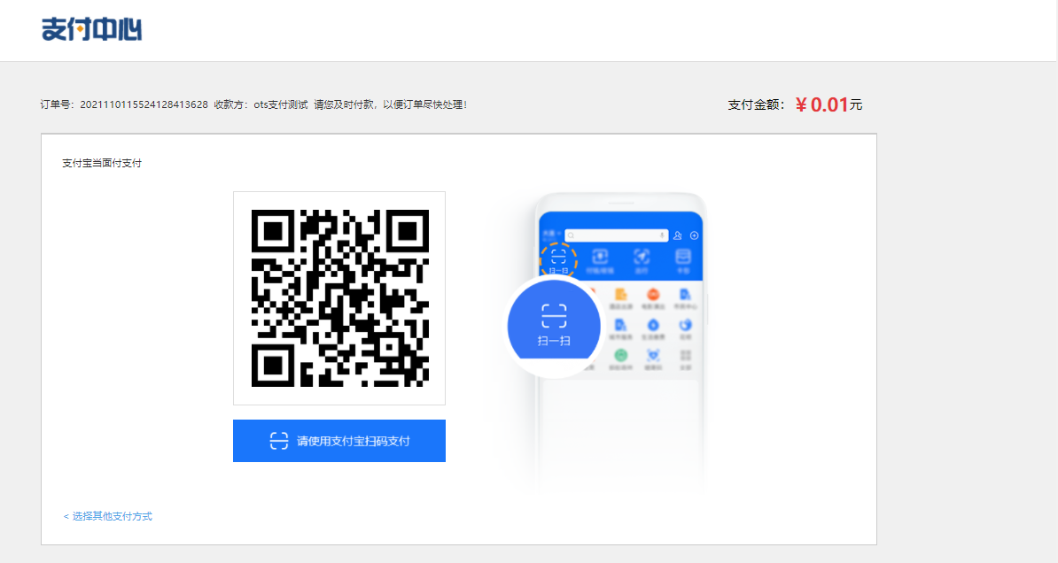
缴费成功后，勾选框默认置灰，默认状态变成“已交费”，说明缴费成功！同时首页报考缴费状态为“报考已缴费”。
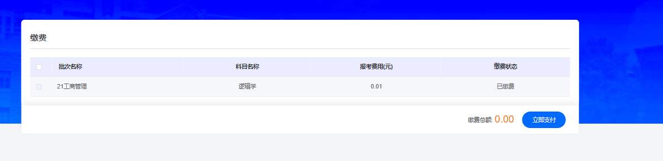

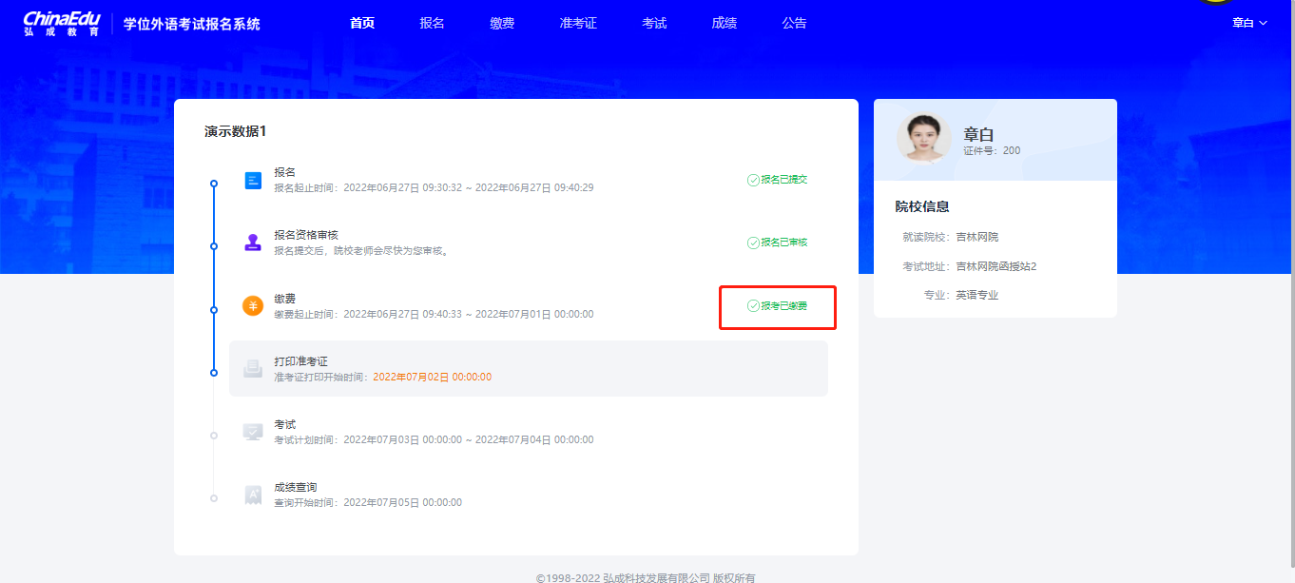

3.打印准考证
考生在规定的准考证打印时间内，进入准考证打印页面。
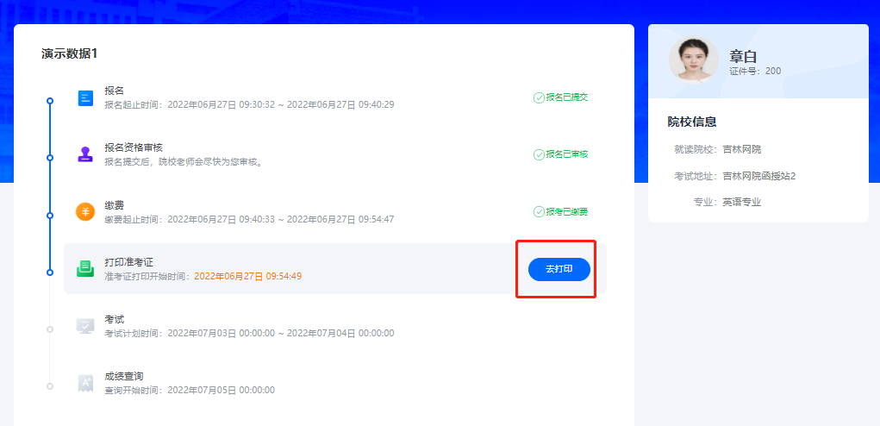
点击【下载准考证】按钮，下载PDF文件到本地。
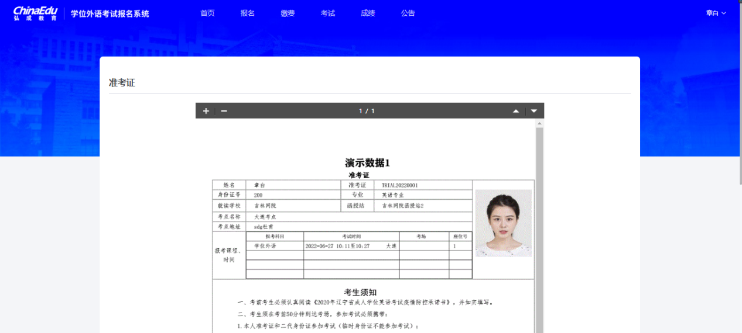
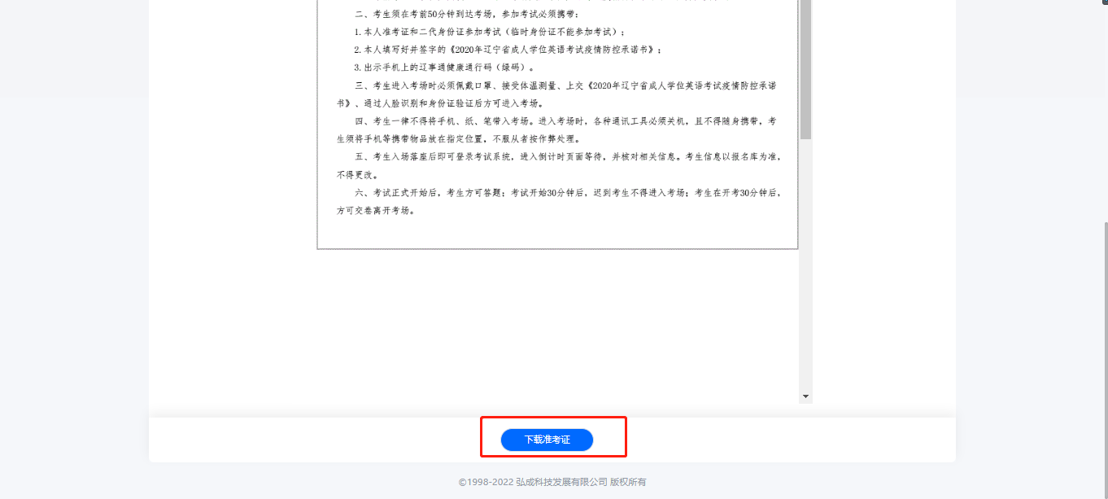

4.成绩查询
在考试完成，等待院校老师发布成绩，进入首页点击【去查询】，进入成绩查询页面。
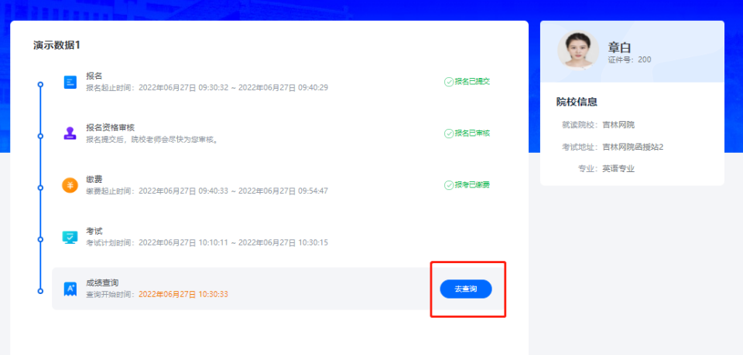
成绩合格的，可以自行下载合格证；
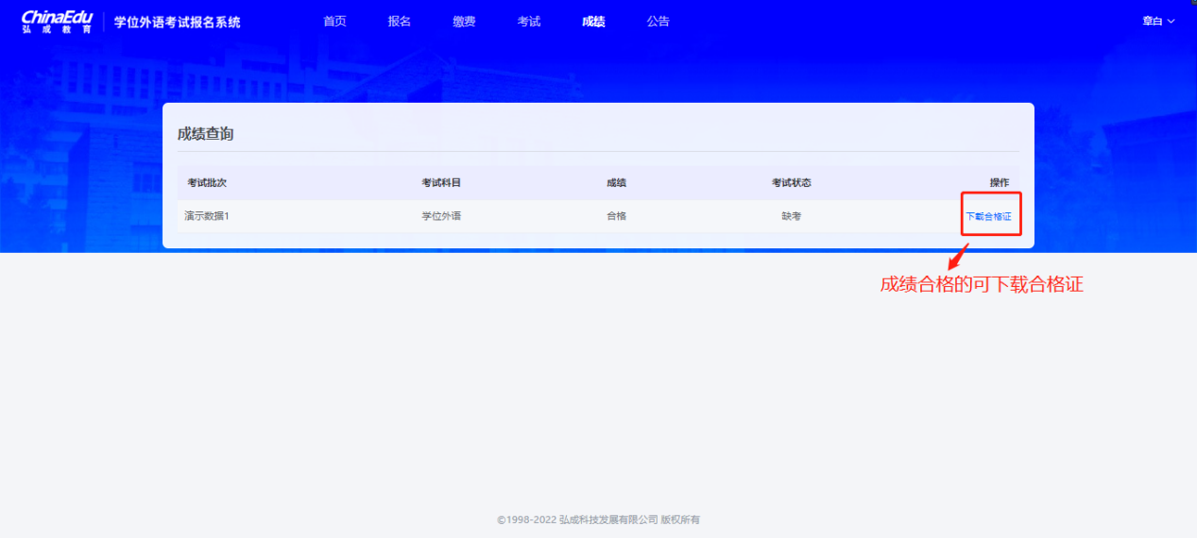
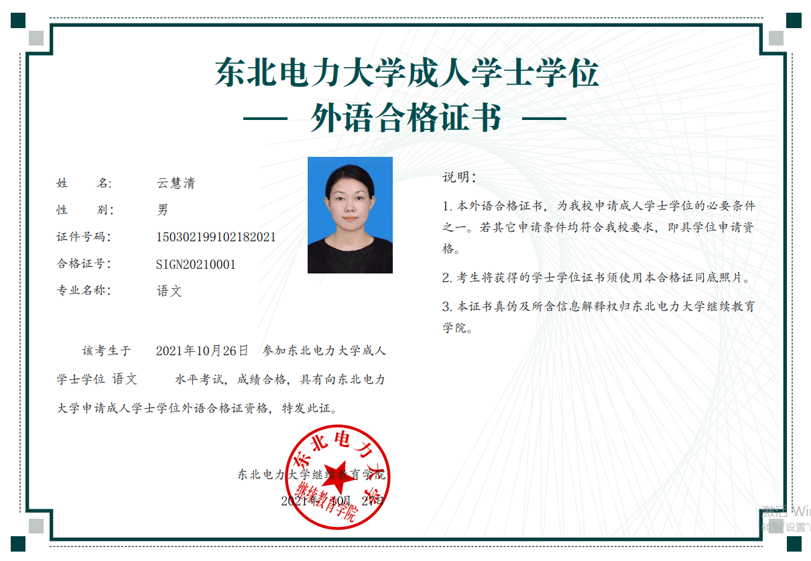

5.公告管理
点击导航栏【公告】，则可查看院校的公告。
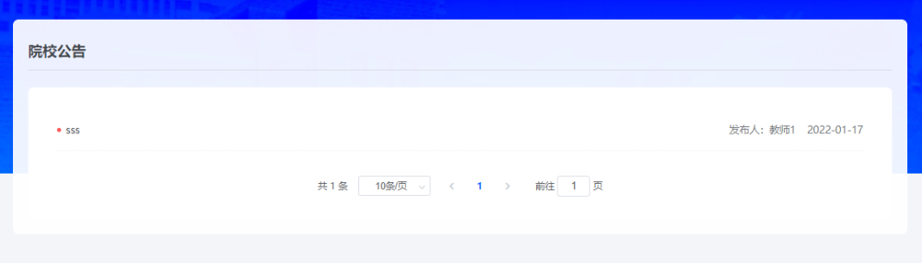
点击公告列表中的公告，则展示公告内容详情页面。


